Turnkreis Schaumburg

Kostenfreier Sportgeräteverleih für Sportvereine

Hat Euer Verein Interesse an Gesundheitssport- und Fitnessangeboten, aber Ihr verfügt noch nicht über eigene Sportgeräte?

Folgende Geräte können kostenfrei über einen vereinbarten Zeitraum vom Turnkreis verliehen werden:
- Aerosteps 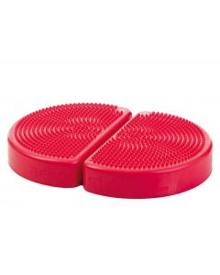
- Flexibars 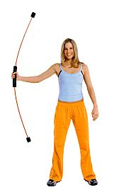
- Gymsticks 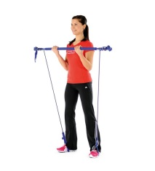

Bei Interesse bitte Annette Harmening unter Tel.: 05726-921212 oder
E-Mail: annette.harmening@t-online.de kontaktieren. Der Abholort und die Abholzeit werden vereinbart.

